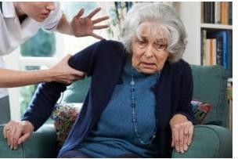
Профилактика домашнего насилия в отношении пожилых и людей с инвалидностью
Домашнее насилие – это цикл повторяющихся во времени с увеличением частоты и усилением характера жестокости действий одного человека по отношению к другому, входящих в состав одной семьи и (или) объединенных близкими отношениями с целью установления контроля, запугивания, манипуляций и шантажа.
Цель домашнего насилия – запугать, доминировать, преследовать и властвовать над жизнью другого члена (членов) семьи. Это широкий термин, который включает в себя различные действия лиц, применяющих насилие.
Жестокое обращение с людьми, имеющими инвалидность, и пожилыми людьми определяется как однократное или повторяющееся действие либо бездействие, которое имеет место в рамках отношений, предполагающих доверие, и наносит пожилому человеку или человеку с инвалидностью физический или психологический ущерб. Такой тип насилия представляет собой нарушение прав человека и может выражаться в физическом, сексуальном, психологическом и эмоциональном насилии; финансовых и материальных злоупотреблениях; оставлении без помощи; пренебрежении потребностями; оскорблении достоинства и неуважительном отношении.
Для предотвращения насилия рекомендуется прислушиваться к людям с инвалидностью и пожилым людям, чаще навещать, вмешиваться при обнаружении первых признаков плохого обращения с ними.

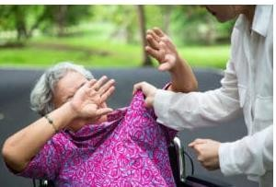
когда он о чем-либо просит.

Какие бывают виды домашнего насилия?
Физическое насилие - это толкание, хватание, щипки, удары, шлепки, таскание за волосы и другие действия, которые могут привести к физическим травмам; отказ в медицинской помощи, принуждение к употреблению алкоголя или наркотиков; препятствие в обращении за необходимой медицинской помощью.
Психологическое насилие проявляется в постоянном крике и угрозах в сторону пожилого человека или инвалида, ругани и использования неприличных слов, унижении, игнорировании человека,

Сексуальное насилие принуждение к половому контакту, изнасилование, нежелательные прикосновения, принуждение человека раздеваться, принуждение к просмотру видео порнографического характера.
Экономическое насилие. Подразумевает осуществление тотального контроля над финансовыми ресурсами члена (членов) семьи, ограничения его (их) доступа к деньгам или финансовым активам семьи, создание препятствий или запрет на трудоустройство или получение образования. Яркими примерами экономического насилия над людьми с инвалидностью и пожилыми людьми являются систематические отъемы пенсии, овладение жилплощадью против воли человека.

Последствия
Жестокое обращение с пожилыми людьми и людьми с инвалидностью может приводить к серьезным физическим, психическим, финансовым и социальным последствиям, в том числе к физическим травмам, преждевременной смерти, депрессии, снижению когнитивной функции, финансовому разорению и помещению пожилого человека в дом-интернат для граждан пожилого возраста. Пожилые люди и люди с инвалидностью особенно остро переживают последствия жестокого обращения и дольше восстанавливаются после него.

Агрессорами по отношения к пожилым людям и людям с инвалидностью чаще всего выступают лица, осуществляющие уход родственники, дети, сотрудники. Проживающие совместно с пожилым человеком люди, имеющие проблемы с психическим здоровьем - депрессию, алкогольную или наркотическую зависимость, а также уже совершавшие насилие. Лица, находящиеся в финансовой или эмоциональной зависимости от пожилого человека. Лица, имевшие ранее конфликтные взаимоотношения с пожилым человеком или человеком с инвалидностью.

Какие действия необходимо предпринять, если вы заподозрили, что насилие над пожилым человеком и человеком с инвалидностью всѐ-таки произошло?
- Соберите информацию. Владеть информацией – это самое главное. Если вы заметили один из признаков насилия, отнеситесь серьѐзно к своим опасениям, возможно, необходимо будет сделать фото или видео, особенно если налицо признаки физического насилия.
- Поговорите с пострадавшим. По разным причинам пострадавшие граждане с инвалидностью и пожилые люди не всегда могут чѐтко сформулировать, что с ними происходит: у них могут быть проблемы с памятью или с пониманием происходящего, они могут быть запуганы или привязаны к своим обидчикам (например, если их избивают дети). Постарайтесь создать у них ощущение безопасности, дайте им понять, что вы рядом и окажете помощь.
- Попросите о помощи. В зависимости от вида насилия, серьѐзности и потребности пострадавшего вы можете обратиться в милицию. При обращении по телефону будьте готовы назвать фамилию, имя пострадавшего, адрес, контактную информацию и подробные сведения том, что произошло. Вас могут спросить, есть ли у пострадавшего медицинские проблемы (спутанность сознания или потеря памяти), и были ли вы свидетелем тому, как на него кричали или применяли физическое

насилие.

План безопасности в ситуации домашнего насилия:
  - Подумайте обо всех возможных способах, при которых можно быстро и безопасно покинуть дом в ситуации домашнего насилия;
  - Заранее соберите все необходимые вещи: одежду, документы, лекарства, ключи. Спрячьте их в месте, о котором не знает обидчик;
  - Позаботьтесь о наличии карманных денег для покупки всего необходимого на время Вашего отсутствия дома;
  - Договоритесь с соседями, чтобы они вызвали милицию в случае необходимости или предоставили Вам доступ к телефону;
  - Договоритесь с родственниками, друзьями о возможности предоставления временного убежища;
  - Убедитесь в том, что Вам не угрожает опасность. При необходимости покинуть квартиру/дом воспользуйтесь мерами подготовительного этапа;
  - Находясь в безопасности, вызовите сотрудников милиции;
  - Дождитесь приезда сотрудников милиции. Совместно с участковым милиционером составьте заявление о факте бытового насилия.
Если Вашей жизни угрожает опасность. Если Вы оказались в ситуации насилия,
не молчите, просите о помощи и Вам обязательно помогут!!!
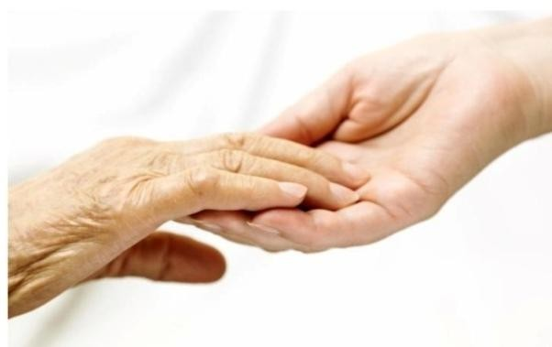
ВЫ МОЖЕТЕ ОБРАТИТЬСЯ ЛИЧНО
В УЧРЕЖДЕНИЕ «КРАСНОПОЛЬСКИЙ РАЙОННЫЙ ЦЕНТР СОЦИАЛЬНОГО ОБСЛУЖИВАНИЯ НАСЕЛЕНИЯ»
по адресу: г.п. Краснополье, ул. Ленинская, 2, тел.71 2 28, или позвонить на
«ТЕЛЕФОН ДОВЕРИЯ» 71-2-28
Режим работы: с 08-00 до 17-00, перерыв на обед с 13-00 до 14-00; выходной: суббота, воскресенье

Также в Краснопольском районе открыта и функционирует «кризисная комната» с целью оказания услуги временного приюта гражданам, пострадавшим от домашнего насилия.
«Кризисная комната» - специально оборудованное помещение для временного пребывания граждан, в котором созданы необходимые условия для безопасного проживания.

